
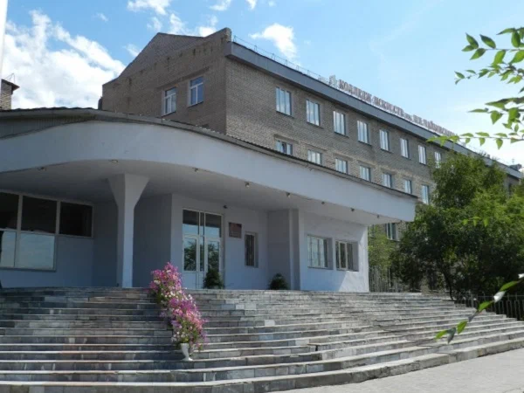

ДИНАСТИЯ СОЗДАТЕЛЕЙ
(К 95-летию Колледжа искусств им. П. И. Чайковского)
30 января 2026 года состоялось торжественное открытие юбилейных мероприятий, посвящённых 95-летию со дня образования Колледжа искусств им. П. И. Чайковского. Эта важная для истории Бурятии дата подтолкнула к воспоминаниям о времени создания нашего учебного заведения, о старшем поколении музыкантов, о наших учителях и их последователях, стоявших у истоков культурного воспитания и профессионального образования жителей нашей республики, России и зарубежья.
Колледж нередко и справедливо называли «кузницей музыкальных кадров Бурятии». Он стал родным домом для всех молодых людей, получивших здесь свою профессию, а с ней и свою судьбу. Его выпускники представляют собой музыкальный авангард нашей республики. Здесь получили образование артисты театров, педагоги школ, училищ и вузов ряда городов России и некоторых зарубежных стран. Успешная деятельность колледжа всегда опиралась на профессионализм педагогического состава, на традиции, заложенные легендарными инициаторами его создания и их первыми выпускниками. Среди преподавателей в разные периоды жизни колледжа встречаются семьи музыкантов, чьи имена сохраняются в памяти последующих поколений. Речь пойдёт об одной из них.
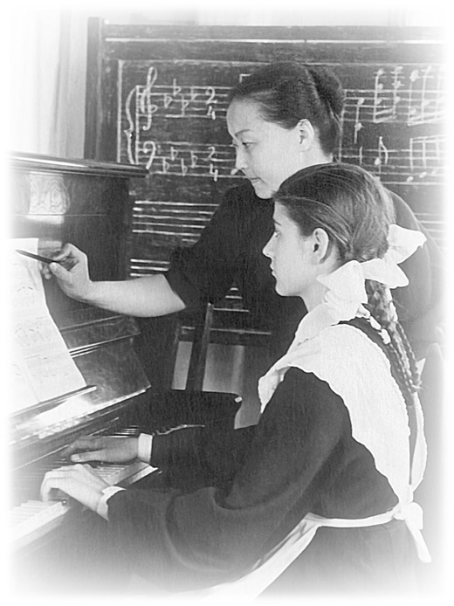
Каждый из нас помнит своего первого педагога, его лицо, голос, его имя. Моего первого педагога в музыкальной школе звали Зинаида Богдановна Тогочеева. Она научила своих учеников правильно сидеть за инструментом, свободно и собранно держать руку, читать с листа, пользоваться педалью, а главное, слушать и понимать музыку. В её классе игра старшеклассников вдохновляла малышей и вызывала у них желание поскорее научиться играть услышанные пьесы. В её классе мы подружились со своими сверстниками, с которыми играли в ансамбле и с которыми позже шли рядом в профессии и в личной жизни. Она прививала нам вкус к публичным выступлениям: на классных и школьных концертах мы играли и сольные произведения, и ансамбли, записывались на радио.
Преподаватель фортепиано - Зинаида Богдановна Тогочеева. 1960-е годы.
Зинаида Богдановна во многом способствовала выбору нашей будущей профессии: рассказывала нам о благородном труде музыканта, поддерживала наш интерес к искусству, а когда мы закончили школу буквально за руку отвела в музыкальное училище на приёмные экзамены. Став руководителем школа, она не раз так же поступала с учениками других педагогов разных специальностей. Без сомнения, многие музыканты Бурятии и России были обязаны ей успехами в своей профессии, многие с благодарностью вспоминали её в своих рассказах.
Значительно позже я осознала роль моего педагога в развитии бурятской профессиональной музыки и музыкальном образовании. Сама судьба Зинаиды Богдановны – это отражение благодатных перемен в культуре нашей республики, которые она пережила и которым способствовала своей неутомимой созидательной деятельностью.
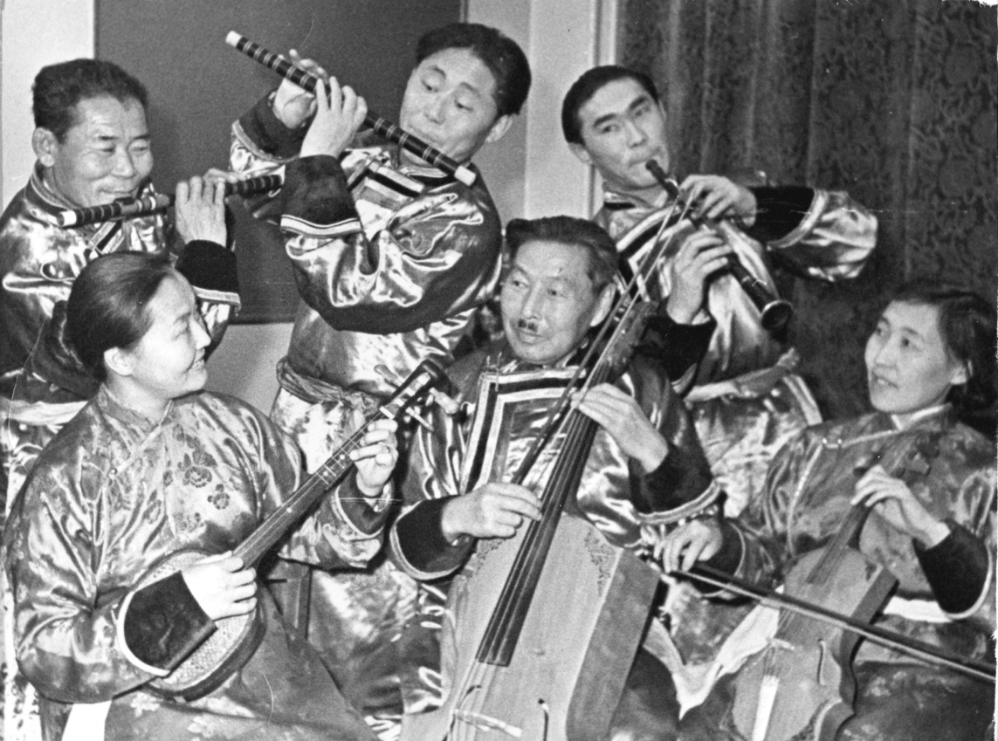
В 1935 году девочкой 14 лет она поступила в недавно открывшийся Бурят-Монгольский техникум искусств. Через четыре года, как молодой инструктор музыки и исполнитель на чанзе и иочине, была привлечена к подготовке важнейшего культурного события Бурятии того времени - первой декады Бурят-Монгольского искусства и литературы, состоявшейся осенью 1940 года в Москве. Исполнительство, игра в оркестре под руководством И. Рыка осталась для неё памятной школой на всю жизнь. Позже Зинаида Богдановна участвовала во второй декаде бурятского искусства, в многочисленных гастролях оркестра по Бурятии и России, в создании инструментальной группы национального ансамбля песни и танца «Байкальские волны», на основе которого позже был создан оркестр Театра песни и танца «Байкал».
Участники II Декады бурятского искусства и литературы в Москве. 1959 год.
Преданность первой профессии в её биографии обязательно скажется позже, а пока, в первые послевоенные годы, Зинаида Богдановна окончила фортепианное отделение училища и с 1947 года начала педагогическую работу в Детской музыкальной школе. Вскоре она была назначена завучем школы, а затем её директором. В эти годы начали проявляться её организаторские способности, её дальновидность, её, на мой взгляд, государственный ум.
Вот один из примеров. В оркестре оперного театра играли музыканты, приглашённые из других городов. Каждый из них мог в любой день покинуть наш край. Оркестру были нужны свои, обученные в республике скрипачи и виолончелисты, духовики и дирижёры. Понимая эту задачу, Зинаида Богдановна активно поддерживала классы струнников, приглашала на работу музыкантов оркестра. В школе зазвучала виолончель, а ансамбль скрипачей под руководством Б. С. Бельского в своём значительном составе выступал на многих мероприятиях города. Окончившие школу выпускники были направлены в училище, и затем со студенческой скамьи становились артистами оркестра.
З. Б. Тогочеева с коллегами - А. А. Манжигеева, А. Г. Балдаева, Т. М. Матханова. Конец 1960-х гг.
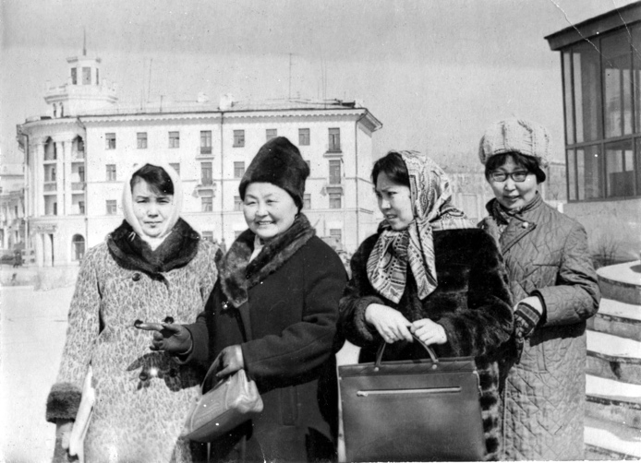
Другой пример (а их будет много) связан с эстетическим образованием детей. Музыкальная школа на улице Некрасова в 1950-е годы была единственной в Улан-Удэ и не могла принять всех желающих. Понимая важность музыкального воспитания для юношества, Зинаида Богдановна доказала необходимость открытия филиалов школы в разных районах города, что было очень непросто. Скудная материальная база иногда представляла собой 3-4 кабинета в каком-то большом жилом доме, где находились инструмент, стол и два стула. Преподавателям приходилось где пешком, где на перекладных добираться до работы, а это были и ЛВРЗ, и авиазавод, и тонкосуконный комбинат. Но педагоги школ были коллективом единомышленников и потому жалоб не поступало.
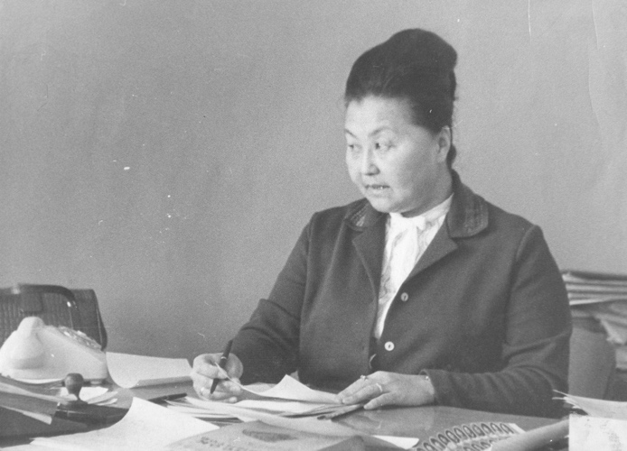
Со временем эти филиалы стали самостоятельными детскими учебными заведениями со своими зданиями, наборами инструментов, концертными залами, нотной библиотекой и прочими необходимыми для обучения атрибутами. Подвижничество Зинаиды Богдановны их педагоги не забывали и иногда величали её «нашей музыкальной бабушкой».
От музыкальных школ нашего города З. Б. Тогочеева переходит к идее распространения музыкального образования в других городах и населённых пунктах Бурятии. По её инициативе и при её непосредственном участии в районах постепенно была создана целая сеть музыкальных школ, которая включала до 80 объектов, что совсем немало для республики.
В период создания школьной сети, Зинаида Богдановна задумывается о методическом уровне её педагогов. С целью повышения качества преподавания она устраивает методические чтения, конференции, показ открытых уроков с учениками разных специальностей и в разных школах. Этой работой занимался Республиканский учебно-методический кабинет при Министерстве культуры (РУМЦ), и Зинаида Богдановна на общественных началах около двух десятилетий возглавляла его.
Следующее начинание З. Б. Тогочеевой – связь с консерваториями Москвы, Ленинграда, Новосибирска. В училища и десятилетки этих музыкальных центров страны были направлены одарённые дети Бурятии. Назову только несколько имён: Д. Линховоин, Д. Артемьева (Линхобоева), В. Упхонова Д. Аюшеева и другие. Этот список более значителен, но здесь нужно сказать о результате принятого решения: все посланные ею будущие музыканты вернулись на родину и верно служили и служат развитию бурятской музыкальной культуры и музыкального образования.
В 1970 году Зинаида Богдановна была назначена директором музыкального училища. Здесь она сумела воплотить ещё одно важное дело своей жизни – по инициативе Зинаиды Богдановны было открыто отделение бурятских народных инструментов, появились классы чанзы, хура, иочина. А в 1976 году, завязывая творческие связи с Монголией, она привезла оттуда новый инструмент – ятаг, без которого нынче не обходится ни один национальный оркестр, а ансамбли ятагисток украшают все концертные выступления в республике и все выездные гастроли. Творческие связи с Монголией становились всё более тесными: в училище появились педагоги из МНР, а лучшие выпускники отделения БНИ с тех пор продолжают получать высшее образование в Монгольской консерватории.
Продолжая поддерживать связи с ведущими консерваториями страны, Зинаида Богдановна дополняет список столичных вузов консерваториями Союзных республик Узбекистана и Казахстана, где получают высшее образование исполнители на бурятских народных инструментах, а с ними и выпускники училища других специальностей.
Продвигая идею обучения на национальных инструментах, Зинаида Богдановна понимает, что нужно ввести подобные специальности и в музыкальных школах: для училища важно получать подготовленных абитуриентов. И постепенно такие классы появились в ДШИ города и республики. Их педагогами стали недавние выпускники нашего училища и вузов России.
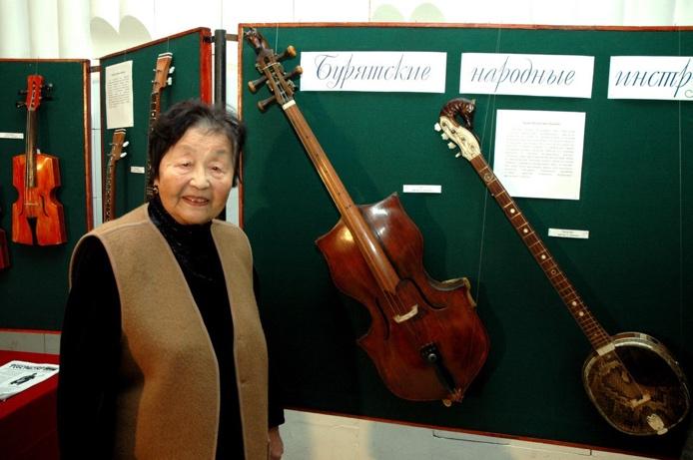
Организация отделения – сложное мероприятие. Первые педагоги продвигались опытным путём, ведь не было ни учебных планов, ни методических пособий, да и репертуар был ограничен. Вскоре к созданию репертуара был привлечён Союз композиторов, а методические пособия были призваны разработать (и они сделали это!) преподаватели отделения.
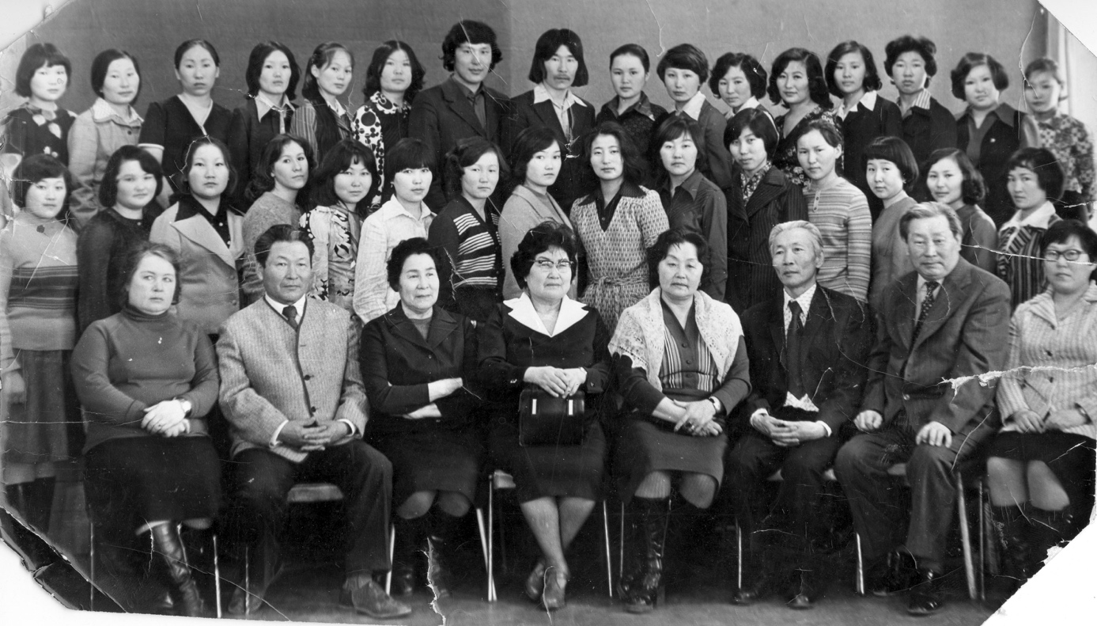
Следующая проблема тех лет – наличие инструментов, которые приходилось привозить из МНР. А это было и сложно, и дорого. И вновь Зинаида Богдановна находит выход из положения: она вместе с инициативной группой и ВАРК входит в Министерство культуры с предложением создать собственную Экспериментальную мастерскую, в которой будут работать бурятские мастера. Для их подготовки в 1975 году при нашем училище были открыты годичные курсы по реконструкции и изготовлению национальных инструментов. Вскоре Республиканская экспериментальная мастерская была открыта, а студенты и артисты инструментальных ансамблей и оркестров БНИ получили возможность играть на собственных хурах и чанзах.
Преподаватели и студенты Отделения бурятских народных инструментов и Вокального отделения. 1977 год.
В 1 ряду (слева направо): Е. С. Евсюкова, А. А. Арсаланов, К. И. Гомбоева-Языкова, В. Д. Лыгденова, 3. Б. Тогочеева, А. А. Арсаланов, А. Ф. Зонхоев, В. Н. Будаева.
Будучи директором училища Зинаида Богдановна большое внимание уделяла педагогическому составу, приглашая на работу квалифицированных музыкантов разных специальностей. К примеру, в те годы на вокальном отделении трудилась солистки оперы, заслуженные артистки РСФСР В. Д. Лыгденова, К. И. Гомбоева-Языкова, К. М. Иванова, впервые здесь начала успешную работу народная артистка РСФСР Н. К. Петрова и ряд других известных мастеров вокала. На созданном отделении БНИ класс хура вёл народный артист Бурятской АССР С. Л. Балдаев, класс чанзы народный артист Бурятской АССР А. Ф. Зонхоев, оркестровый класс первый бурятский дирижёр-симфонист заслуженный деятель искусств А. А. Арсаланов.
Педагоги высокой квалификации в ту пору работали на всех отделениях училища, чему способствовала планомерная методическая работа всего коллектива. Помимо мероприятий внутри отделений, педагогам, при поддержке Министерства культуры, предоставлялась возможность систематически обновлять знания на ФПК и в творческих командировках в ведущих институтах, консерваториях страны. А с Новосибирской консерваторией в эти годы завязываются тесные кураторские отношения. Преподаватели консерватории оказывают методическую помощь педагогам училища, а наши студенты с успехом выступают на концертах-отчётах в Новосибирске. Стоит отметить, что в 1972-1973 годах наше училище завоёвывает второе место по уровню подготовки музыкантов среди музыкальных училищ Сибири и Дальнего Востока.
В 1970-е годы появилась идея знакомства с близкими соседями – с училищами Иркутска и Читы. Коллективы отделений этих учебных заведений приезжали «в гости» и привозили своих лучших студентов. Их концерты завершались последующими обсуждениями и полезным обменом педагогическим опытом.
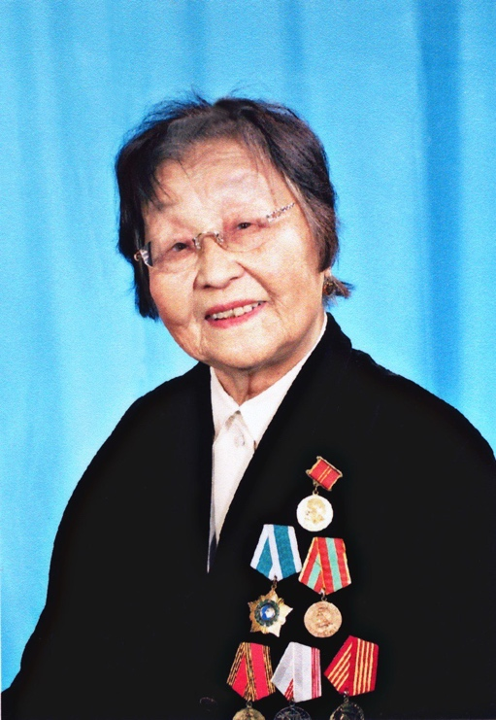
В те же 1970-е годы под руководством З. Б. Тогочеевой рождается ещё одна традиция – зимние отчётные концерты выпускников училища, обучающихся в вузах страны. Эта традиция со временем расширилась, сейчас она носит название «Созвездие молодых» и всегда привлекает внимание профессионалов и общественности города.
Можно долго говорить о заслуженном работнике культуры РБ, кавалере Ордена Дружбы Зинаиде Богдановне Тогочеевой и вспоминать все её добрые дела. Я отметила лишь некоторые из них. Перечитывая написанное, вновь думаю о талантах моего педагога: её прозорливости и несомненном даре организатора, её огромном силовом поле и твёрдой воле в воплощении задуманного. Исполнитель, педагог, руководитель, организатор, дела которого продолжаются и ныне, наконец, просто красивая женщина - какие разные стороны одной натуры! И каждая вызывает чувство глубокого уважения.
Ардан Фёдорович Зонхоев. 1970-е годы.
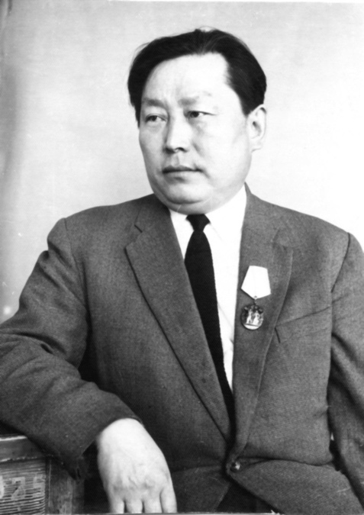
Многое удавалось Зинаиде Богдановне, поскольку она всегда чувствовала поддержку своей семьи, и прежде всего своего мужа, заслуженного артиста Бурят-Монгольской АССР, народного артиста Бурятской АССР, кавалера ордена «Знак почёта» Ардана Фёдоровича Зонхоева. Имя этого музыканта было хорошо известно в нашей республике. Исполнитель на бурятских народных инструментах, представлявший искусство Бурятии на декадах и в зарубежных поездках, педагог, воспитавший плеяду последователей, автор множества собственных мелодий и импровизаций, прозвучавших в его исполнении с эстрады, мастер-реконструктор национальных инструментов – таков творческий диапазон его деятельности.
Музыка вошла в его жизнь в раннем детстве со звучанием народных песен благодатной Алари, с танцевальными ритмами молодёжных плясок, с неторопливым течением улигеров. Подражая старшим братьям, он рано научился играть на гармони, мандолине, балалайке, хуре. На решение стать профессиональным музыкантом повлияли счастливые обстоятельства: удачное выступление в смотре художественной самодеятельности повлекло предложение учиться в музыкальном училище Иркутска. Там он занимался в классе виолончели (преп. А. Г. Гуревич), играл на домре, изучал теорию и историю музыки.
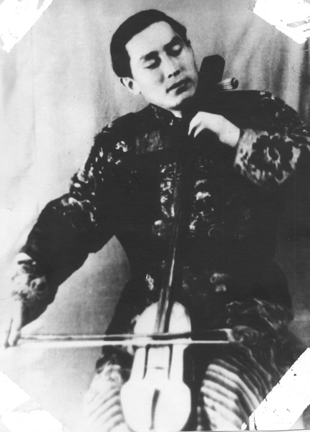
Творческая жизнь Ардана Фёдоровича началась в 1938 году. Это был период подготовки нашей республики к первой декаде Бурят-Монгольского искусства и литературы в Москве. В том же году была создана Бурят-Монгольская филармония, а в ней оркестр национальных инструментов, куда был приглашён молодой музыкант. Успех декады 1940-го года он разделил со своими коллегами, с кем впоследствии на долгие годы были связаны его концертная деятельность и личная дружба.
В 1942 году общими усилиями коллег был создан Ансамбль песни и танца Бурят-Монгольской АССР. В Ансамбле Ардан Фёдорович исполнял сольные произведения на хуре и чанзе, делал переложения популярной музыки. В военные годы Ансамбль много гастролировал по районам Бурятии, помогая сельчанам своим творчеством пережить трудное время, давая возможность передохнуть от тяжёлой работы, поднимая дух патриотизма и веру в победу.
По окончании войны география Ансамбля песни и танца «Байкал» значительно расширилась. Артисты с гастролями побывали в разных городах РСФСР и союзных республик. В их концертах, состоявшихся от Сахалина до западных границ России, а затем в Белоруссии, Прибалтике, Украине, Средней Азии, и далее – Польше, Монголии, Венгрии – звучала бурятская музыка и слушатели аплодировали нашим певцам, танцорам, музыкантам.
Поездки по городам Средней Азии были для артиста не просто интересны, но и познавательны. Благодаря им, у музыканта появились новые идеи относительно собственного творчества, они же оказали влияние на последующие активные действия относительно совершенствования инструментария. Пытливый музыкант, он с большим интересом изучал культуру инструментального исполнительства Казахстана, Узбекистана, освоил игру на дойре и дутаре, которыми позже пользовался в своих выступлениях. В беседах с профессором Ташкентской консерватории А. И. Петросяном, он обсуждал вопросы сходства и различия национальных инструментов и приёмов игры на них, а также вопросы реставрации и создания новых разновидностей. Позже эти идеи станут главными в его творческой деятельности, помогут определить узловые моменты в реконструкции инструментов и последовательность их решения.
На рубеже 1960-х гг. игра на чанзе высветила ещё одну грань его таланта – склонность к импровизации, к мгновенной передаче впечатлений, чувств, размышлений. Обладая прекрасным музыкальным слухом и памятью, он проявил себя незаурядным чанзистом-импровизатором, перенявшим свой дар от предков. О его импровизациях в фильме «Урга – территория любви», получившем приз международного кинофестиваля, свидетельствует лестный отзыв композитора Э Артемьева: «Н. С. Михалков, французская компания «Камера один», русская компания «Три Т», в лице её директора Леонида Верещагина, и я благодарим Вас за участие в записи музыки в кинокартине «Урга» производства французской кинокомпании «Камера один». Ваше виртуозное владение хуром и чанзой, глубинное воплощение национального духа в вашей игре никого не оставили равнодушным. Ваше знание и замечательное исполнение народных мелодий очень помогла нам в создании картины. Со своей стороны, я как автор музыки хочу отметить исполнение Вами сложных сольных партий в сопровождении оркестра, которое было безупречным как по стилю, так и в техническом отношении. А Ваши импровизации в этих партиях были просто превосходны»!
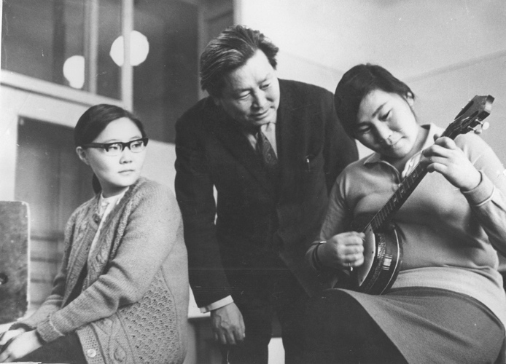
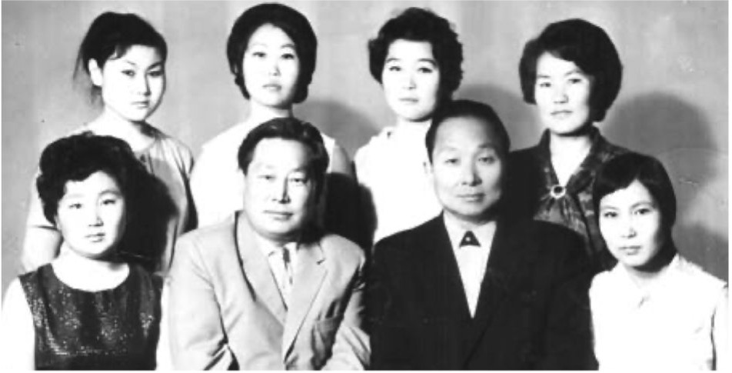
В середине 1960-х годов по инициативе А. Зонхоева, С. Балдаева, Ч. Павлова восстанавливается Оркестр бурятских народных инструментов (ОБНИ) Гостелерадио. Для него требуются молодые музыканты, играющие на национальных инструментах. Стремясь пополнить состав коллектива, Ардан Фёдорович, не оставляя концертной деятельности, занимается педагогической работой. Он ведёт класс чанзы в музыкальном и педагогическом училищах, во ВСГАКИ. К педагогической работе приходит не случайно: накопив большой исполнительский опыт, беспокоясь о сохранении и дальнейшем развитии народной музыки, он стремится передать свои знания и навыки подрастающим поколениям музыкантов. Как педагог, он внёс значительный вклад в дело музыкального образования в республике. Около 30 выпускников насчитывает класс Зонхоева только в музыкальном училище. Половина из них закончила вузы страны. Его бывшие ученики, выпускники колледжа, работают ныне в учебных заведениях Бурятии, в филармонии, в ансамблях и оркестрах, имеют звания заслуженного артиста и заслуженного работника культуры РБ. Педагог колледжа С. Р. Балабанова, заслуженный работник культуры РБ вспоминает своего педагога: «В становлении моей профессиональной деятельности большую роль сыграл мой педагог – выдающийся деятель культуры и искусства Бурятии, заслуженный артист Бурят-Монгольской АССР, народный артист Бурятской АССР Зонхоев Ардан Фёдорович. Обладая исключительной педагогической чуткостью, мудростью старшего наставника, он стремился развивать индивидуальные качества каждого из нас и направлять соответственно дарованию. На каждом важном этапе моего творческого роста рядом был мой педагог. Благодаря его наставлениям и советам состоялась моя творческая личность. В настоящее время, продолжая его дело, стараюсь следовать заветам педагога и с душевной теплотой вспоминаю Ардана Фёдоровича».
Первый выпуск отделения бурятских народных инструментов. 1972 год.
В 1 ряду (слева направо): Ч. Ринчиндоржиева, А. Ф. Зонхоев, С. Л. Балдаев, Ц. Дашижигмитова.
2 ряд (слева направо): В. Дугарова, Д. Дондукова, Г. Юндунова, Д. Цырендоржиева.
Любой музыкант нуждается в хорошем инструменте. Вопросы реконструкции бурятских народных инструментов в республике долгое время были одной из главных забот Ардана Фёдоровича и его коллег. Многие из них искали пути качественного обновления народного инструментария. Маломощная звучность оркестра подталкивала к созданию инструментов, сохранивших тембр, но обладающих большей силой звучности и широтой диапазона, в изготовке которых могли бы использоваться местные природные материалы. С течением времени инициаторы были поддержаны Министерством культуры и в Бурятии появилась Республиканская экспериментальная музыкальная мастерская. В ней Ардан Фёдорович проявил себя как незаурядный мастер в создании и обновлении старинных инструментов. Он реконструировал ансамбль чанз, расширил их технические возможности, изменил строй, создал бас-чанзу и позже квартет разновидностей. По его эскизам были сделаны инструменты не только для Бурятии, но и для оркестра Агинского автономного округа, Дульдургинского Ансамбля песни и танца, тувинского ансамбля «Саяны», чукотско-эскимосского ансамбля «Эргэрон» и других коллективов исполнителей на народных инструментах. Своеобразным отчётом мастера стала выставка авторских инструментов, организованная Республиканским научно-методическим центром в 1994 году. К сожалению, в связи с некоторыми обстоятельствами мастерская прекратила работу, и до сих пор не находятся возможности её восстановления.
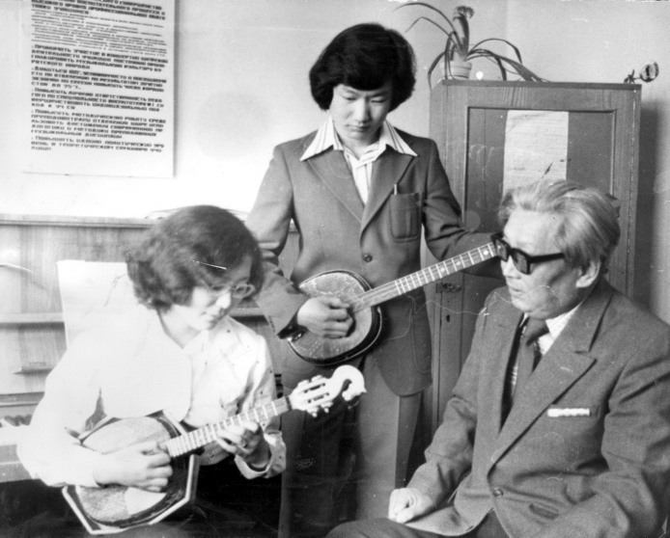
Ардан Фёдорович однажды так сказал о себе: «Я прожил хорошую жизнь: был счастлив в работе и многое успел сделать, богат друзьями и родными, воспитал учеников и с удовольствием слежу за их творческим ростом, создал множество бурятских народных инструментов и продолжаю эту работу, а главное, имею множество планов и надеюсь их осуществить».
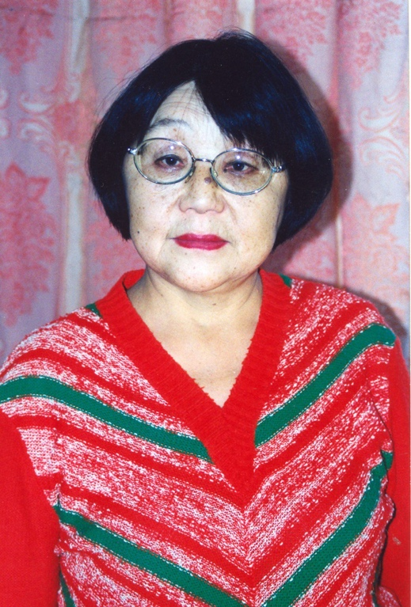
Следующим представителем династии стала дочь Ардана Фёдоровича и Зинаиды Богдановны - Тамара Ардановна Боржонова. Она была одной из первых выпускниц Улан-Удэнского музыкального училища, выбравших профессию музыковеда. Её жизненный путь, казалось, был определён заранее: родившись в семье известных музыкантов, она продолжила профессию своих родителей и стала заметной фигурой музыкального мира нашей республики.
Получив высшее образование в Государственном музыкально-педагогическом институте им. Гнесиных, молодой педагог вернулась в Улан-Удэ. С 1967 года она работала на теоретико-композиторском отделении Улан-Удэнского музыкального училища и занималась со студентами всех отделений. С открытием отделения БНИ, в организации которого активно участвовали её родители, поддерживая их, Тамара Ардановна направила свои творческие силы и свой опыт на обучение студентов – народников. Для них были созданы методические разработки и практические указания, материал для уроков и домашних заданий, Программа по бурятскому народному творчеству с подробными лекциями по некоторым её темам.
Тамара Ардановна Боржонова-Зонхоева. 1970-е годы.
Крепкие знания, полученные в ведущем в стране музыкально-педагогическом вузе сказались в её работе: в организации занятий, их практической насыщенности и результативности, в искусстве общения со студентами. Тамара Ардановна всегда была внимательна к каждому своему ученику, ведь они поступали в училище, не имея музыкального образования, с ограниченным кругом музыкальных впечатлений, находились в сложном юношеском возрасте и с относительно сложившимся характером, и потому общаться с ними иногда бывало довольно сложно. Очень непросто было учиться и студентам, ведь за четыре года обучения им нужно было пройти теоретический курс как семилетней музыкальной школы, так и курс училища. Поэтому Тамаре Ардановне нередко приходилось заниматься со своими «музыкальными детьми» дополнительно, не считаясь со своим свободным временем. Заканчивая урок, она снова приглашала к доске или усаживала рядом с собой за стол тех, кому нужна было её помощь.
Более сорока лет было отдано Тамарой Ардановной подготовке молодых музыкальных кадров для Бурятии. Её выпускники - люди со сложившейся творческой судьбой. Они работают в учебных заведениях (ДШИ, колледжах), в творческих организациях республики (оркестр БНИ театра «Байкал», ансамбли) и за её пределами, и всегда с глубокой благодарностью вспоминают своего педагога. Хочу привести слова благодарности одной из выпускниц класса заслуженного работника культуры РБ Тамары Ардановны Боржоновой, но думаю, что в них прозвучит чувство уважения многих её учеников.
Вера Намдыковна Шамбеева, заслуженный работник культуры РБ, преподаватель Колледжа искусств им. П. И. Чайковского: «Я поступила на отделение Бурятские народные инструменты Улан-Удэнского музыкального училища в 1972 году и с этого времени хорошо знаю Тамару Ардановну сначала как прекрасного и требовательного педагога, позже – как наставника и коллегу. Тамара Ардановна – очень мягкий и добрый человек, с открытой душой и большим терпением. Дочь дорогих нашему отделению Ардана Фёдоровича Зонхоева и Зинаиды Богдановны Тогочеевой, всё своё мастерство она посвятила развитию отделения бурятских народных инструментов. Я хорошо помню, как Тамара Ардановна приобщала нас, детей, не имеющих музыкальной подготовки к творчеству зарубежных композиторов. Мы очень много узнавали от неё на уроках, тщательно готовились к викторинам и экзаменам.
Вернувшись в училище после окончания вуза, я, молодой специалист, сразу почувствовала её моральную поддержку. Много лет мы работали рядом со своим педагогом и не теряли нашей крепкой связи. Сколько учеников отделения прошли через её сердце! От всех выпускников отделения бурятских народных инструментов хочу высказать Тамаре Ардановне нашу любовь и глубокую признательность!»
В обычной жизни колледжа и в дни его юбилея мы с благодарностью вспоминаем предшествующие поколения деятелей культуры и их отдельных представителей. Сегодня мы отдаём дань уважения той большой работе, что была проделана героями этой статьи. Они со своими современниками участвовали в созидательной и концертной деятельности музыкантов республики. Главной задачей своей жизни они считали необходимость сохранности культурного богатства бурятского народа и, будучи семьёй единомышленников, упорно шли к поставленной цели. Продвигаясь, они сыграли большую роль в области музыкального образования, в том числе в обучении игре на народных инструментах. Благодаря их начинанию в настоящее время наш колледж является центром воспитания инструменталистов, основным поставщиком кадров для нужд республики и других областей. Время показало прозорливую своевременность принятых решений и актуальную результативность работы. Ныне мы окружены звучанием бурятских народных инструментов, наши ансамбли и оркестры можно назвать музыкальным брендом Бурятии, и в этом общем успехе особое место принадлежит семье Ардана Фёдоровича Зонхоева и Зинаиды Богдановны Тогочеевой.
Валентина ЛАЗАРЕВА,
музыковед

